实验二 数据表的基本数据操作
一．实验目的
1．掌握使用SQL语句的insert命令对数据库进行插入操作。
2．掌握使用SQL语句的delete命令对数据库进行删除操作。
3．掌握使用SQL语句的update命令对数据库进行修改操作。
二．实验内容及步骤
0．准备工作：SQL命令如何在SQL Server2008中执行。
由于SQL命令必须要在SQL Server2008的“查询设计器”中执行，所以执行SQL命令之前需要先启动查询设计器，方法如下：
① 在SQL Server2008管理平台的对象资源管理器窗口中，先选中我们想要操作的数据库，然后单击鼠标右键，在弹出的快捷菜单中选择“新建查询”命令，或者单击工具栏的“新建查询”命令，打开查询设计器窗口。如下图。
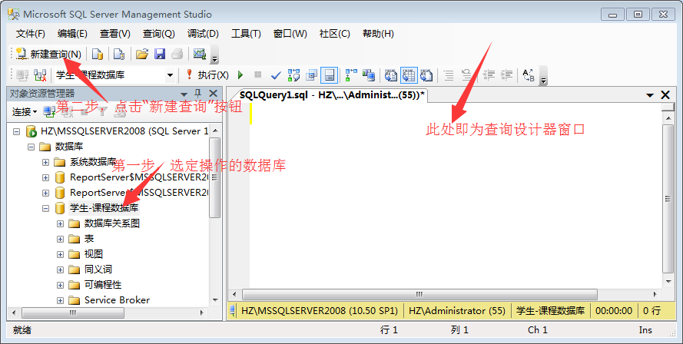

② 在查询设计器窗口中，输入需要执行的命令代码
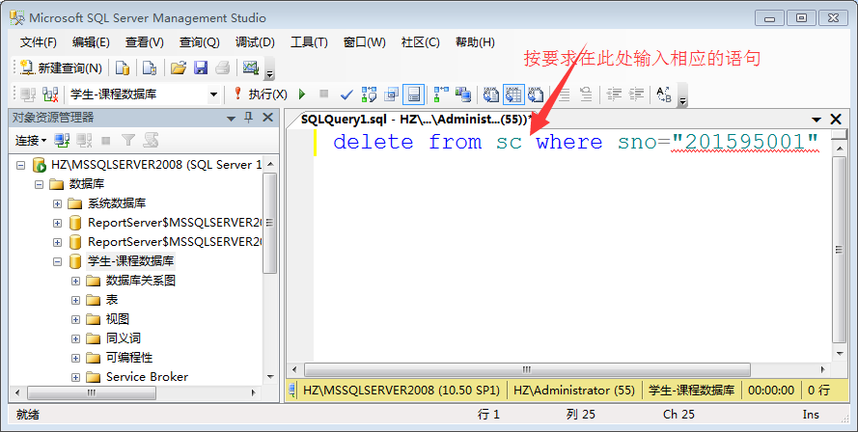

③ 输入完成，选中需要执行的命令，点击工具栏上的执行按钮，即可执行该命令。
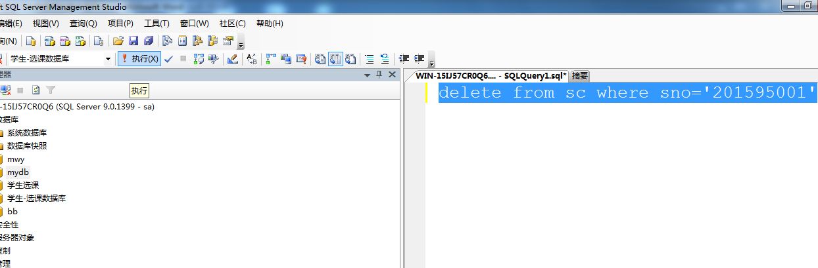
执行按钮

1．删除记录命令：
DELETE FROM <表名> [WHERE <条件>]；
如：
（1）不指定条件，省略这部分：WHERE <条件>，将删除表中所有的记录。
Delete from sc
将删除sc中所有的成绩记录。
（2）删除符合条件的记录。
如：
从SC表中删除所有学号为“201595001”的记录：
Delete from sc where sno=’201595001’
从Student表中删除所有性别为“女”的记录：
Delete from student where ssex=’女’

请完成：从学生表中删除所有CS系的记录。
2．插入记录命令：
INSERT INTO <表名> [(<列名1>[，<列名2 >…)]
VALUES (<常量1> [，<常量2>] … )
表名后面，指定的列名表示插入新记录的时候，将会提供哪几列的值。如果省略列名，表示提供该表所有列的值。Values为提供的各列的值。
如：
将学号为“201510005”、姓名为“陈红”的女生记录插入学生表：
Insert into student(sno,sname,ssex) values(‘201510005’,’陈红’,’女’)
将学号为201511001、姓名为王珊、性别为女、年龄50、所在系为CS的记录插入学生表：
Insert into student values(‘201511001’,’王珊’,’女’,50,’CS’)
注：以上命令中，带引号的为字符型数据，不带引号的为数值型数据。此处所用的数据类型必须和之前创建的数据库时定义的表结构相一致。
请完成：在学生表中插入一新记录，各列取值取自己相应的信息。

3．修改记录命令：
UPDATE <表名>
SET <列名>=<表达式>[，<列名>=<表达式>]…
[WHERE <条件>]；
（1）不指定条件，省略这部分：WHERE <条件>，将修改表中所有的记录。

如：
修改学生表的记录：将所有学生年龄改为25。
Update student set sage=25
（2）修改符合条件的记录。
修改学生表的记录：将学号为“201215121”的学生年龄改为25
Update student set sage=25 Where sno=“201215121”
修改SC表的记录：修改学号为“201595001”，课程号为“1”的记录，使得成绩列的值为100：
Update sc set grade=100 where sno=’201595001’ and cno=’1’

请完成：修改SC表的记录，对学号为“201595001”的所有记录，将成绩上调10分。

三、请将以下数据插入到“学生-课程数据库”的相应关系中，并写出相应的命令。
学生记录：
（201415121 张华 难 21 IS）
（200215121 黄敏 男 22 CS）
（200215121 李静涛 男 23 MA）
选课记录：
（200215122 4 1000）
（888888888 1 70）

四．实验思考
1．SQL Server查询设计器的作用是什么？如何启动SQL Server查询设计器？
2．在执行SQL命令之前需要注意什么问题？
3．分别写出实验内容二中要求完成操作的相应命令。
4、请思考实验内容二中的数据有问题吗？有的话是什么问题？能否插入到数据库中？为什么？

